Администрация Угличского муниципального района Ярославской области

П Р И К А З

НАЧАЛЬНИКА УПРАВЛЕНИЯ ОБРАЗОВАНИЯ
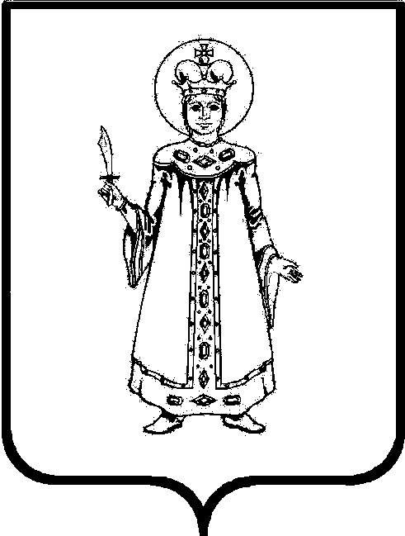

от 21.10.2022 № 467/01-06

О местах проведения муниципального
этапа всероссийской олимпиады
школьников в 2022–2023 учебном году

В соответствии с Порядком проведения всероссийской олимпиады школьников (приказ Минобрнауки России от 27.11.2020 №678 «Об утверждении Порядка проведения всероссийской олимпиады школьников»), приказом департамента образования Ярославской области от 13.10.2022 №372/01-03 «Об утверждении организационно-технологических моделей проведения муниципального этапа всероссийской олимпиады школьников в 2022/2023 учебном году», приказом департамента образования Ярославской области от 14.10.2022 №376/01-03 «Об утверждении сроков проведения муниципального этапа всероссийской олимпиады школьников в 2022/2023 учебном году»,

ПРИКАЗЫВАЮ:
1. Установить места проведения муниципального этапа всероссийской олимпиады школьников в Угличском муниципальном районе в 2022–2023 учебном году (далее – муниципальный этап олимпиады) (приложение).
2. Руководителям образовательных организаций, на базе которых проходит муниципальный этап олимпиады, обеспечить условия проведения олимпиад в соответствии с требованиями оргкомитета муниципального этапа.
3. Контроль исполнения приказа оставляю за собой.

И.о. начальника управления О.В. Дерунова
Приложение
Перечень мест проведения муниципального этапа
всероссийской олимпиады школьников в 2022–2023 учебном году

Места проведения олимпиад

№ п/п | Предмет | Дата проведения | Место проведения | Адрес
1. | Астрономия | 09.11. 2022 | МОУ СОШ №8,  МОУ Вечерняя (сменная) общеобразовательная школа | г.Углич, мкр. Мирный, д.31
2. | Экономика | 10.11.2022 | МОУ Угличский ФМЛ | г.Углич, учебный корпус №1: ул.Северная, д.4, учебный корпус №2: ул.З.Золотовой, д.62А.
3. | Экология (теория, защита проектов) | 11.11.2022 | МОУ СОШ №3 | г.Углич, ул. Ярославская, д.49
4. | Физика (теоретический тур) | 12.11.2022 | МОУ СОШ №8 | г.Углич, мкр. Мирный, д.31
5. | История | 14.11.2022 | МОУ СОШ №7 | г.Углич, ул.Старостина, д.12.
6. | Русский язык | 15.11.2022 | МОУ СОШ №5 им. 63-го Угличского пехотного полка | г.Углич, Ленинское шоссе, д.1-а
7. | Французский язык (письменный тур, устный тур) | 16-17.11.2022 | МОУ СОШ №2 | г.Углич, Студенческий городок, д.2
8. | Биология (теоретический тур) | 18.11.2022 | МОУ СОШ №3 | г.Углич, ул. Ярославская, д.49
9. | Технология (теория, практика, защита проектов) | 19.11.2022 | МОУ СОШ №7 (юноши)  МОУ СОШ №8  (девушки) | г.Углич, ул.Старостина, д.12.  г.Углич, мкр. Мирный, д.31
10. | Математика | 21.11.2022 | МОУ СОШ №4 | г.Углич, ул. Ярославская, д.10-а
11. | Химия (теоретический тур) | 22.11.2022 | МОУ СОШ №5 им. 63-го Угличского пехотного полка | г.Углич, Ленинское шоссе, д.1-а
12. | Немецкий язык (письменный тур, устный тур) | 23-24.11.2022 | МОУ «Гимназия №1» | г.Углич, пл.Пушкина, д.8
13. | Литература | 25.11.2022 | МОУ СОШ №4 | г.Углич, ул. Ярославская, д.10-а
14. | Искусство (мировая художественная культура) | 26.11.2022 | МОУ СОШ №8 | г.Углич, мкр. Мирный, д.31
15. | Обществознание | 28.11.2022 | МОУ СОШ №7 | г.Углич, ул.Старостина, д.12.
16. | География | 29.11.2022 | МОУ СОШ №2 | г.Углич, Студенческий городок, д.2
17. | Английский язык (письменный тур, устный тур) | 30.11-01.12.2022 | МОУ СОШ №8,  МОУ Вечерняя (сменная) общеобразовательная школа | г.Углич, мкр. Мирный, д.31
18. | Физическая культура (теория, практика) | 02.12.2022 | МОУ СОШ №8 | г.Углич, мкр. Мирный, д.31
19. | Право | 03.12.2022 | МОУ СОШ №8 | г.Углич, мкр. Мирный, д.31
20. | Основы безопасности жизнедеятельности (теория, практика) | 05-06.12.2022 | МОУ СОШ №8 | г.Углич, мкр. Мирный, д.31
21. | Информатика | 08.12.2022 | МОУ СОШ №8 | г.Углич, мкр. Мирный, д.31
Регламент проведения олимпиады по каждому предмету

 | Этап | Сроки, время | Место проведения
1. | Регистрация участников и явка членов жюри (дежурных в аудиториях), общественных наблюдателей | С 08:30 до 08:55 | В соответствии с местами проведения олимпиады
2. | Начало олимпиады (время на инструктаж участников олимпиады в аудиториях не входит в общее время выполнения заданий) (ответственный – дежурный в аудитории) | В 09:00 | В соответствии с местами проведения олимпиады
3. | Разбор заданий для участников олимпиады (ответственный – председатель жюри муниципального этапа) | В день проведения олимпиады, по окончании олимпиады | В соответствии с местами проведения олимпиады
4. | Работа жюри | В день проведения олимпиады | ММЦ МОУ СОШ №8  (кроме технологии у юношей) (г. Углич, м-н Мирный, д.31)
5. | Показ работ участникам, прием апелляций | В течение двух дней после публикации результатов проверки работ участников на сайте mmc-uglich.ru,  с 15:00 до 16:30 | ММЦ МОУ СОШ №8 (каб. 103) (г. Углич, м-н Мирный, д.31)
6. | Работа апелляционных комиссий, подведение итогов олимпиады | На третий день после публикации результатов проверки работ участников на сайте mmc-uglich.ru,  с 15:00 до 16:30 | ММЦ МОУ СОШ №8 (каб. 103) (г. Углич, м-н Мирный, д.31)

